随州市信息科技学业水平考试内容与要求
一、考试命题依据
以《义务教育信息科技课程标准（2022年版）》为考查命题依据，参考我市现使用的信息科技教材，结合我市初中信息科技教学实际进行命题。
二、考试内容及要求
重点考查核心价值、学科素养、关键能力、必备知识，学科素养为信息意识、计算思维、数字化学习与创新、信息社会责任四个方面。具体如下：
学科素养 | 内容及能力要求
信息意识  计算思维 | 1.在典型的信息科技应用场景中，能识别系统中的输入、计算、输出环节，发现大的系统可以由小的系统组成。  2.对于生活中的过程与控制场景，能分辨输入与输出环节中的数据是开关量还是连续量，利用反馈实现与控制。  3.根据学习任务的需要，通过智能终端或编写程序，读取并处理含有物联功能设备中的数据，能进行适当反馈或控制，体会物联网、大数据及人工智能的关系，理解万物互联的含义。
信息意识  数字化学习与创新 | 对于生活中的真实应用问题，能通过搜索引擎、社交媒体、短视频和协同写作等互联网工具或平台，进行较精准的信息搜索、沟通交流与协作，并贡献有价值的数据和资源。
计算思维  数字化学习与创新 | 1.尝试采用不同方法解决同一问题，能用自然语言、流程图等方式，基于算法的顺序、分支和循环三种基本控制结构，正确进行问题求解的算法描述。  2.能设计并搭建具有数据采集、实时传输和简单控制功能的简易物联系统，了解物联网与互联网的异同，知识网络中数据的编码、传输和呈现的原理。
计算思维  信息社会责任 | 通过分析不同的人工智能应用场景，了解数据、算法和算力三大技术基础的作用，以及搜索、推理、预测和机器学习等常见的人工智能实现方式，正确对待人工智能带来的伦理与安全挑战。
信息意识  计算思维  信息社会责任 | 能针对不同的输入数据规模，分析解决同一问题的不同算法在时间效率上的高低，并能利用编程对设计的算法及过程与控制实验系统进行验证，对算法价值和局限性有一定的认识。
信息意识  信息社会责任 | 1.了解自主可控的系统在解决安全问题时的重要性，初步具备知识产权保护和应用的安全意识。  2.在网络应用中，能体会信息传输过程中协议的作用，识别网络谣言和不良数据，利用用户标识、密码和身份验证等措施保护信息，认识互联网、物联网、人工智能中自主可控技术的重要作用，感受互联网、物联网和人工智能给人类社会带来的深刻影响。
三、试卷结构
根据信息科技学科的特点和上机考试的软硬件要求，考试设置单项选择题（四选一）和操作题两种题型，如下表：
题型 | 单项选择题 |  | 操作题 |  | 总分 | 考试时长
题型 | 题量 | 分值 | 题量 | 分值 | 总分 | 考试时长
题型 | 15题 | 75 | 1题 | 25 | 100分 | 20分钟
四、样题示例
【例1】小明想了解我市新冠疫情相关数据，下列做法正确的是（ ）。
A.听街坊邻居取得的消息 B.浏览市政府官方网站
C.浏览贴吧的网友留言 D.看街边的小广告
【例2】为保护计算机数据不因偶然和恶意的原因遭到破坏、更改和泄露，下列做法错误的是（ ）。
A.定期或不定期更新系统密码
B.及时修补系统漏洞和补丁
C.只要不上网，数据就不会泄露
D.不浏览非法、不安全网站
【例3】在计算机内部，所有数据的存储、处理、传输采用的数制是（ ）。
A.十六进制 B.十进制 C.二进制 D.八进制
【例4】下列IP地址正确的是（ ）。
A.112.134.45.21 B.34.122.220
C.56.130.240.240.12 D.130.220.270.211
【例5】下列设备中，不属于输入设备的是（ ）。
A.扫描仪 B.打印机 C.手写笔 D.键盘
【例6】小明想在存储众多各类型文件的文件夹中找到图片文件，此次他可以按（ ）文件类型搜索。
A.*.doc B.*.wps C.*.jpg D.*.rar
【例7】下列不属于应用软件的是（ ）。
A.Photoshop B.Windows C.Flash D.美图秀秀
【例8】小明准备假期前往炎帝故里风景区，他可以通过（ ）来准确了解路线、距离和方位。
A.询问邻居 B.使用“百度地图”APP
C.同学的手绘地图 D.景区宣传单
【例9】小明准备为新申请的微信号设置一个密码，你认为下列哪种密码设置方式最为合适（ ）。
A.12345678 B.abcdef
C.ABCD1234 D.Mqen#5793
【例10】下列应用中，采用了人工智能技术的是（ ）。
①家庭清洁机器人。②用手机上网。③2021年6月17日，神舟十二号与天和核心舱进行自动交会对接。④2020年4月10日，上海洋山深水港四期码头正式开港运行，实现无人装卸转运。⑤自动驾驶货运汽车在高速上行驶。⑥用打印机打印文件。
A.②③④⑤ B.①③⑤⑥
C.①③④⑤ D.③④⑤⑥
【例11】在Office办公软件中，工具栏中按钮的功能是（ ）。
A.改变字体大小 B.改变字体粗细
C.改变字体颜色 D.给字体加下划线
【例12】在Excel中，下列哪项是求平均数的函数（ ）。
A.=SUM(A1:A9) B.=AVERAGE(A1:A9)
C.=COUNTA(A1:A9) D.=MAX(A1:A9)
【例13】计算机预防病毒感染有效的措施是（ ）。
A.用酒精擦拭U盘后才使用
B.定期对计算机重新安装系统
C.给计算机安装上查杀病毒的软件
D.不准往计算机中拷贝软件
开始
A=3，B=9
C=A
A=B
B=C
输出A和B
结束
【例14】观察流程图，A和B的值为（ ）
A.A=3，B=9 B.A=3，B=3
C.A=9，B=9 D.A=9，B=3
【例15】在Python程序设计中，下面语句中能够正确执行的是（ ）。
A.Print “Hello World” B.Print(Hello World)
C.Print(“Hello World”) D.Print “Hello World”;
【例16•操作题】下面是2022年北京冬残奥会奖牌榜统计表，请按要求完成如下操作
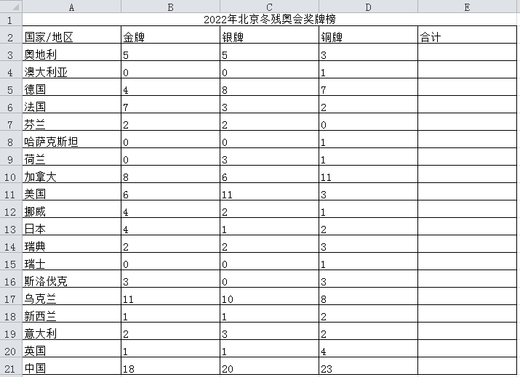
第一步：打开文件夹“D:\操作题\2022年北京冬残奥会奖牌榜统计表.xlsx”文件；
第二步：用“SUM”函数计算出“奥地利”各奖牌合计填入“E3”单元格，并用自动填充计算出各个国家（地区）奖牌合计，填入“E4:E21”单元格中；
第三步：对各个国家（地区）的奖牌合计进行排序，选中“A2:E21”单元格，以“合计”为关键字，降序排序；
第四步：选择“A2:E21”单元格，将单元格格式设置为“黑体、13磅、垂直居中、水平居中”；
第五步：保存并退出。

